Лекція 5
ВЛАЖНОСТЬ
Общая характеристика фактора и его измерение
На практике обычно определяют не абсолютную влажность, т.е. количество водяного пара, содержащегося в 1 м${}^{3}$ воздуха, а относительную, представляющую собой соотношение реально имеющей место абсолютной влажности ($R_{\text{абс}}$) и максимально возможной ($R_{\text{макс}}$) при данной температуре:
$$R_{\text{отн}}=\frac{R_{\text{абс}}}{R_{\text{макс}}}∗\text{100}\text{\%}\text{.}$$
Иногда используют как параметр влажности дефицит насыщения воздуха влагой, т.е. разность максимальной и абсолютной влажности:
d = $R_{\text{макс}}−R_{\text{абс}}\text{.}$
Влажность чаще всего измеряют психрометром. Этот прибор представляет собой два термометра, причем резервуар одного из них обернут увлажняемой материей. В результате испарения влаги температура этого термометра оказывается ниже температуры воздуха. Сравнивая показатели сухого и влажного термометров, можно с помощью специальной номограммы определить относительную влажность воздуха. Применяются психрометры двух типов: стационарный психрометр Августа и предназначенный для полевых наблюдений психрометр Ассмана.
Психрометры пригодны только для измерения влажности больших объемов воздуха. Для контроля за влажностью воздуха в небольших экспериментальных камерах часто используют гигрометры, принцип действия которых основан на изменении натяжения легко поглощающего влагу волоска. Эти приборы менее точны, чем психрометры. Для дистанционных же измерений влажности, например в норе или под корой дерева, целесообразно использовать гигросопротивления. При отсутствии фабричных гигросопротивлений их можно изготовить самостоятельно. Для этого берут скрученный из обыкновенной ваты жгут длиной в 5–10 и толщиной 0,5 – 1 см и погружают его в насыщенный раствор поваренной соли, а затем тщательно высушивают. Кристаллы соли хорошо поглощают влагу из воздуха, и, соответственно, электрическое сопротивление жгута будет меняться пропорционально влажности воздуха. Такое гигросопротивление очень инертно, поэтому требуется не менее 2–3 ч для определения влажности. Перед употреблением гигросопротивления его необходимо градуировать с помощью психрометра или гигрометра.
Для приблизительной оценки влажности также используют кусочки фильтровальной бумаги, пропитанной растворами хлорида кобальта или тиоцианата кобальта. В сухом воздухе эта бумага синего цвета, а во влажном – красная. Влажность воздуха определяют по заранее составленной цветовой шкале.
Влажность воздуха – важнейший фактор, который всегда необходимо контролировать. В лаборатории, не имеющей специальных устройств, влажность воздуха не остается стабильной, а меняется в зависимости от погоды. Любые эксперименты с насекомыми должны проводиться при строго определенной влажности воздуха. Простейший способ создания устойчивой влажности в относительно герметичной камере или термостате поместить в них кювету или другой сосуд с концентрированным раствором той или иной соли. Сосуд должен быть таков, чтобы обеспечить максимально большую поверхность раствора, налитого в него. Для создания более равномерной влажности в камере можно применять небольшой вентилятор, но необходимо убедиться в том, что его работа никак не отражается на поведении подопытных насекомых.
Уровень создаваемой влажности определяется химическим составом соли и температурой. Так, хлорид натрия при температуре 15° создает влажность 78,3%, при 20° – 76,5% , при 25° – 75,9% , при 30° –75,5%. Фруктовый сахар (левулеза) и при 20°, и при 25° создает 55%–ю влажность. Карбонат калия обеспечивает при 20° – 44% влажности, а при 25° – 43%. При тех же температурах хлорид магния создает 35 и 33% влажности. Более подробную таблицу, показывающую влажность воздуха над пересыщенными растворами можно найти в книге И.В.Кожанчикова (1961).
Влияние влажности на насекомых
Скорость испарения влаги насекомым зависит от ее содержания в воздушной среде. Чем больше влажность воздуха, тем дольше сохраняется влага в теле насекомого. Маленькие размеры тела насекомого и, соответственно, относительно большая его поверхность – теоретическая предпосылка для быстрого высыхания. Однако влияние влажности на жизнь насекомого не столь очевидно, как влияние температуры или света. Обычно для насекомого оказываются неблагоприятными как слишком низкая, так и слишком высокая влажность, причем эффект влажности определенным образом связан с температурой. Смертность при низкой влажности определяется высыханием, при высокой – прежде всего энтомопатогенными грибами. Для описания совместного влияния влажности и температуры используют так называемые термогигрограммы (рис. 4).
Насекомое не страдает от низкой влажности, если имеет возможность в любое время находить воду для питья, как, например, обитатели берега какого–либо постоянного водоема. То же можно сказать о растительноядных клопах, цикадах, тлях и других насекомых, обладающих хоботком, с помощью которого они прокалывают ткани растения и поглощают их сок.
Насекомые приспособлены к сохранению влаги настолько хорошо, что практически не прослеживается ожидаемая обратная связь между размерами тела и потерями влаги. М.С.Гиляров (1949) различал три типа приспособлений насекомых к сохранению влаги: морфологические, физиологические и эколого-поведенческие.
К числу морфологических приспособлений относится прежде всего эпикутикула – гидрофобные воскоподобные слои на поверхности покровов. Эпикутикула обычно повреждается в течение жизни насекомого, поэтому имаго с возрастом постепенно уменьшают способность сохранять влагу. Благодаря эпикутикуле потери влаги у насекомых происходят практически только при дыхании.
К числу физиологических приспособлений относятся связывание воды коллоидами, а также поглощение влаги из почвы и даже из воздуха. Так, коксальные мешочки (пузырьки) у щетинохвосток и некоторых других членистоногих непосредственно поглощают воду из влажного субстрата. Всасывание воды может происходить через покровы тела – личинки жуков–щелкунов. Некоторые насекомых поглощать влагу из воздуха даже при относительной влажности 82 %.
Существенную роль в жизни ряда насекомых играет так называемая метаболическая вода, образующаяся при окислении различных органических веществ, особенно жиров. Метаболизм может быть единственным источником воды для некоторых обитателей пустыни (жуков–чернотелок, питающихся сухими остатками растений), а также обитателей сухих субстратов животного происхождения (жуков–кожеедов и молей). Необходимое для этого повышение интенсивности окислительных процессов требует более активного дыхания, что влечет за собой дополнительную потерю воды. Однако, как отмечает М.С.Гиляров(1970), диффузия паров воды происходит медленнее диффузии газов.
Другой тип физиологических адаптации – это способность переносить высыхание. Обычно насекомые малоустойчивы к нему. Так, личинки некоторых жуков и гусеницы бабочек погибают, когда содержание воды в их теле падает от примерно 75% в норме до 60%. Но личинки некоторых комаров–дергунов, живущие в мелких и быстро пересыхающих лужах на скалах, сохраняют в высушенном состоянии не более 3% воды от массы тела и остаются при этом живыми в таком сухом виде до 10 лет! Высыхание даже необходимо для нормального развития яиц комаров рода Aedes, которые откладывают яйца на края луж.
Эколого–поведенческие приспособления сводятся к активным миграциям в более увлажненные участки в сухое время года, к скоплениям почвенных насекомых на уровне почвенного горизонта, содержащего максимум влаги.
Для определения предпочитаемой влажности (гигропреферендума) используют камеры, в которых создают градиент влажности с помощью растворов различных солей. Над растворами натягивают тонкую газовую сетку, по которой перемещаются насекомые. Результаты этих экспериментов так же сложно интерпретировать, как и при определении термопреферендума. Насекомые предпочитают зоны с влажностью, наиболее соответствующей местам их обитания. Интересно, что у ночных и сумеречных видов, находящихся днем в увлажненных укрытиях, максимальное стремление к влажности наблюдается в дневное время.
Если количество прилетающих на свет насекомых может зависеть от влажности воздуха, то время их прилета контролируется почти всегда только освещенностью. Однако эта типичная для географической популяции связь активности с освещенностью меняется в зависимости от среднего уровня влажности воздуха в регионе. Так, лет на свет мелких жуков во влажной зоне Черноморского побережья Кавказа начинается при высокой естественной освещенности, порядка сотен люксов, а в Туркмении – значительно позже в сумерки. В последнем случае жуки как бы дожидаются вечернего повышения влажности. Это справедливо даже для жуков одного и того же вида, обитающих в обоих регионах.
ОСАДКИ
Дожди, особенно сильные, могут приводить к гибели некоторых насекомых. Так, ливни смывают с растений значительную часть тлей. Кроме того, во время дождя и после него резко возрастает возможность прилипания насекомых к мокрой поверхности окружающих предметов.
Дождь относительно мало влияет на активность насекомых. Это особенно заметно, если наблюдать лет крупных бабочек на свет. Снижение активности многих дневных насекомых во время дождя объясняется, скорее, уменьшением освещенности. Однако, по–видимому, дождь может и непосредственно подавлять активность особенно мелких насекомых.
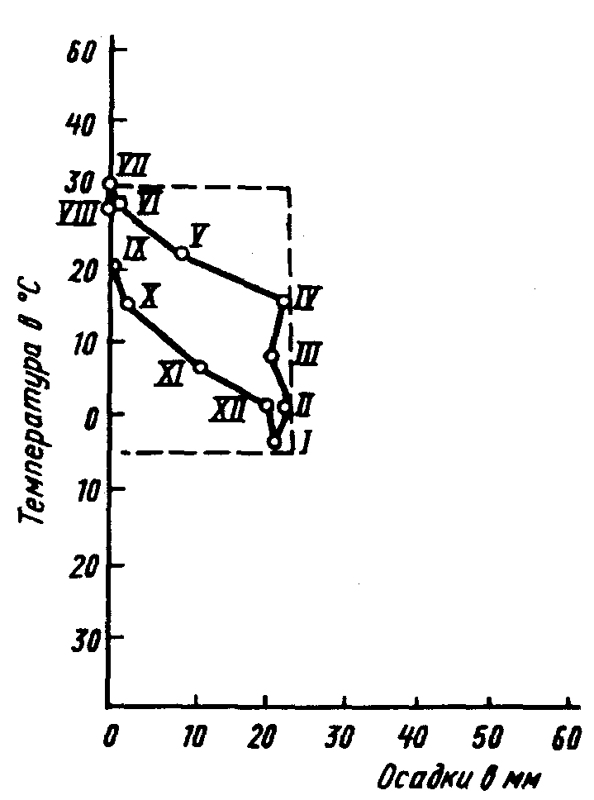
Количество осадков – также важнейшая характеристика климата местности, от которого зависит растительный покров, а следовательно, и формирование населения насекомых. Приблизительную оценку пригодности климата той или иной местности для обитания насекомых можно получить с помощью так называемого, метода климограмм. При построении климограммы по оси ординат откладывают среднюю температуру за каждый месяц, а по оси абсцисс – количество осадков (рис.5). Если последовательно соединить точки на графике, соответствующие каждому месяцу, то возникает фигура, характеризующая климат и его сезонность. Сравнивая климограммы районов, где данный вид может обитать, и тех, где он отсутствует, можно сделать вывод, какие климатические условия необходимы для вида.
Аналогичным образом, климограммы, составленные для одной и той же местности за разные годы, можно сравнить с динамикой численности насекомого.
Более компактную, хотя и более поверхностную характеристику климата дает гидротермический коэффициент:
$$K=\frac{P}{\sum{(}t^{0}−t_{\text{порог}})}$$
где Ρ – среднегодовое количество осадков, (t° – $t_{\text{порог}}$) – сумма эффективных температур за год (даты с температурой ниже пороговой не учитываются, пороговая температура условно принимается за 6° С). Этот коэффициент пригоден для сравнения климата местностей, лежащих на близких широтах.

Однако гидротермический коэффициент может оказаться одинаковым при сравнении климата тундры, где относительно мало осадков и низкие средние температуры, и климата влажных субтропиков, где оба этих показателя велики.
АТМОСФЕРНОЕ ДАВЛЕНИЕ
Атмосферное давление в его естественных пределах существенно не отражается на жизнеспособности насекомых, но может заметно влиять на их поведение. Считают что пониженное давление стимулирует высокую активность лета, питания и спаривания насекомых. По–видимому, пониженное атмосферное давление стимулирует выход бабочек из куколок и вылет веснянок.
Неоднократно отмечалось, что при миграциях насекомые следуют за областями низкого атмосферного давления. Например, массовый лет лугового мотылька явно связан с понижением давления, возникающим при прохождении атмосферного фронта. Очень часто наблюдается концентрация мигрирующей саранчи в областях с низким давлением. Такие скопления, скорее всего, объясняются заносом насекомых ветром, который направлен в зону с низким давлением.
ВЕТЕР
Ветер играет особенно важную роль в миграциях насекомых. Возникающие утром в ясную погоду восходящие токи воздуха подхватывают массу взлетающих мелких насекомых и поднимают их на высоту до километра и более. Там эти насекомые с горизонтальными токами воздуха перемещаются на значительные расстояния, а вечером вместе с нисходящими токами воздуха опять опускаются вниз.
Скорость ветра зависит от рельефа местности и ее растительного покрова. Под пологом леса она может уменьшаться в 100 и более раз. Даже самые незначительные препятствия типа живых изгородей (ветроломы) способствуют возникновению благоприятных для активности насекомых зон с более спокойным воздухом. В таких зонах скапливается много мелких насекомых: галлиц и других двукрылых, тлей и жуков.
Ветер может существенно влиять и на активность насекомых, особенно на их лет. Большинство насекомых не взлетают при скорости ветра выше определенного уровня. Например, скорость ветра более 3,2 м/с является пределом для полета равнокрылых стрекоз, взлет мелких цикадок невозможен при скорости ветра более 3 м/с, а злаковых мух – больше 1 м/с. На лет более крупных насекомых ветер оказывает меньшее влияние, однако он может существенно нарушать их ориентацию.
Ветер заметно влияет на поведение кровососущих двукрылых. Он мешает выходу имаго из куколок, роению, а также нападению на человека. Пороговые скорости ветра, препятствующие нападению комаров, – 2 – 3,5 м/с, мошек и мокрецов – 1 – 2 м/с. При скорости ветра более 4,5 м/ с комары вообще не способны к самостоятельному полету.
Распространение запаха, например полового феромона или пищевого субстрата, существенно зависит от ветра.
Интересно резкое воздействие ветра на состав фауны островов и полуостровов, особенно мелких. Так, на полуострове Челекен на Каспийском море сильные ветры уносят в море практически всех летающих насекомых, включая даже синантропных мух. Из-за отсутствия опылителей дикая флора на этом полуострове представлена лишь несколькими видами растений.
СИЛА ТЯЖЕСТИ
Гравитационное поле Земли, резко влияющее на формообразование и физиологию крупных животных, не столь существенно отражается на жизни насекомых. У насекомых нет необходимости иметь мощные опорные конечности. Падение с большой высоты обычно не приводит к гибели, так как поверхность их тела настолько относительно велика, что сопротивление воздуха резко замедляет скорость падения. Пострадать от падения на камень или асфальт могут, по–видимому, только крупные жуки и то только в том случае, если они не успеют расправить крылья.
Свободное перемещение насекомых по вертикальной поверхности, поверхности с отрицательным углом и по потолку также связано с их малыми размерами. Сцепления коготков с шероховатостью субстрата, прикрепления с помощью небольших присосок или поверхностного натяжения секрета, выделяемого на конце лапки оказывается вполне достаточным, чтобы удержать тело насекомого от падения.
Сила тяжести может не только непосредственно воздействовать на насекомое, но служит и сигнальным фактором. Направление против силы тяжести – это направление к выходу в открытое пространство с меньшей влажностью, большей освещенностью и обычно с более высокой температурой. Кроме того, насекомое, упавшее по каким–либо причинам с растения, возвращается к месту своего обитания по стеблю, используя силу тяжести как ориентир направления.
Положительный геотропизм используют обитатели почвы. В опытах М.С.Гилярова почвенных насекомых помешали на двухслойные образцы почвы. Если вверху был влажный слой, а внизу совершенно сухой, то более четверти всех насекомых все же спускались в нижний слой и там погибали. В противоположном случае, когда влажным был нижний слой, что обычно и бывает в природе, в нем оказалось 100% выпущенных насекомых.
Геотропизм зависит также от возраста имаго. Например, только что выведшиеся дрозофилы сначала обладают резко выраженным отрицательным геотропизмом, потом он ослабевает, а позже опять усиливается.

